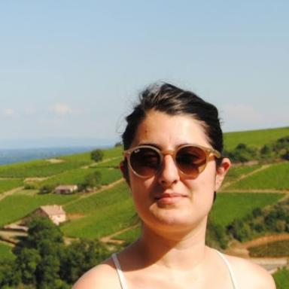 Ana RAMOS Archéologue - CéramologueGestionnaire des collections archéologiques

Publications

Rapport (1)

Église du couvent des Jacobins, tombe de Maurice Prin. Toulouse. Haute-Garonne. Occitanie. Rapport de fouille archéologique préventive
Mélanie Chaillou,Marc Comelongue,Gabriella Delon,Rémy Dutech,Ana-Sofia Ramos
Toulouse Métropole. 2024
Rapport (rapport de recherche)
hal-04882035v1

Article de blog scientifique (1)

Objets de mémoires… mémoires des objets : vers une co-construction du patrimoine dans le quartier Saint-Cyprien de Toulouse
Anaïs Clara,Élodie Lebeau,Ana-Sofia Ramos,Muriel Molinier
2023
Article de blog scientifique
hal-04348753v1

Communication dans un congrès (1)

Entre artification et patrimonialisation : à propos de l'enquête collecte du MuCEM &quot;Vivre au temps du confinement
Muriel Molinier,Elodie Lebeau,Anaïs Clara,Ana-Sofia Ramos,Simon Le Roulley
Colloque international : Entre Arts et Patrimoine, Ethnopôle GARAE; GIS Patrimoines en partage, Dec 2021, Carcassonne, France
Communication dans un congrès
hal-04348678v1

Poster de conférence (1)

PRISMEO — Pôle de Recherche Interdisciplinaire en Sciences sociales : Mémoires, Expositions, Objets
Anaïs Clara,Elodie Lebeau,Muriel Molinier,Ana-Sofia Ramos,Solène Schereret al.
Comment la synthese est-elle possible en recherche qualitative?, Jun 2021, Montpellier, France.
Poster de conférence
hal-03363281v1

